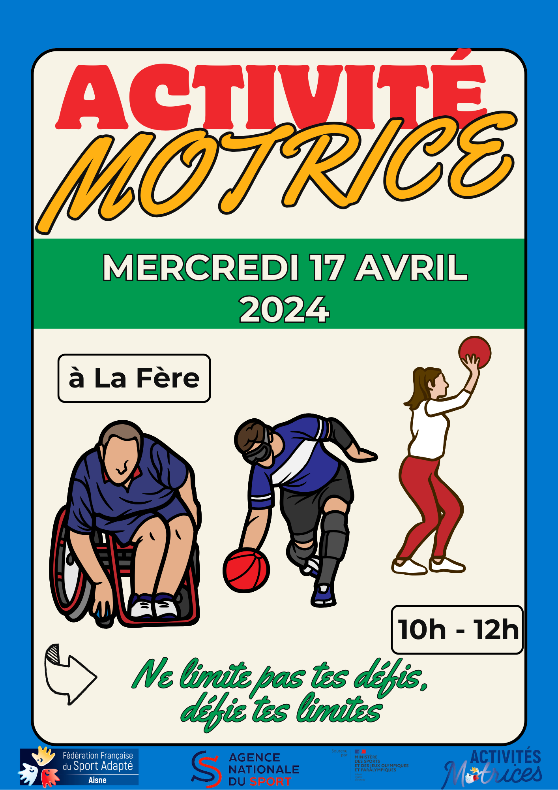

INFORMATION
Programme de la journée
10h00 : Accueil public
10h30-12h30 : Pratique sur les différents ateliers proposés
12h30-13h30 : Repas possible sur place (merci de prévoir vos repas)
13h30-14h30 : clôture de la manifestation, remise des récompenses

Condition d’inscription
Cette journée est ouverte aux personnes en situation de handicap mental et/ou psychique adulte, de plus de 21 ans, dans une association ou un établissement médico-social et :

- Titulaires d’une licence sportive jeune annuelle FFSA,
OÙ
- D’un pass’ sportif à 12 euros (+ certificat de non-contre-indication à la pratique du sport en cours de validité + attestation de responsabilité civile)

A prévoir :

- Tenue de sport (jogging, veste, tee-shirt, chaussette propre) pour les pratiquants et accompagnants.

– bouteille d’eau

Limité à 60 participants, les premiers à retourner le dossier seront prioritaires. Prise en compte : date de réception.

Fiche d’inscription journées adulte activité motrice
17/04/2024

A renvoyer avant le 12 avril 2024 :

yanis.ruaux@sportadapte.fr

NOM DU RESPONSABLE :
CLUBS / ETABLISSEMENT :
N°affiliation :
ADRESSE :
Téléphone : Email :

NOM | PRENOM | DATE DE NAISSANCE | SEXE | N° LICENCE | Licence découverte 12€
TOTAL A PAYER (chèque à l’ordre du CDSA02) : |  |  |  | €

DROIT A L’IMAGE

Je soussigné(e)___________________________________________________________
Responsable légal de ___________________________________________________________

- Accepte d’être photographié(e) et/ou être pris(e) en vidéo par le photographe de l’évènement

- N’accepte pas d’être photographié(e) et/ou être pris(e) en vidéo par le photographe de l’évènement

Ces images peuvent être utilisées sous quelques formes que ce soit (Album de l’évènement, etc.) Je m’engage à ne pas tenir responsable le photographe ainsi que les organisateurs et toutes autres personnes agissantes avec sa permission.

En signant cet article, je déclare avoir lu les conditions du droit à l’image.

Fait à____________
Le______________
Signature

PLAN D’ACCES

Lieu de pratique :

Salle Multisports La Fère – Espace Drouot
Rue Drouot
02800 La Fère

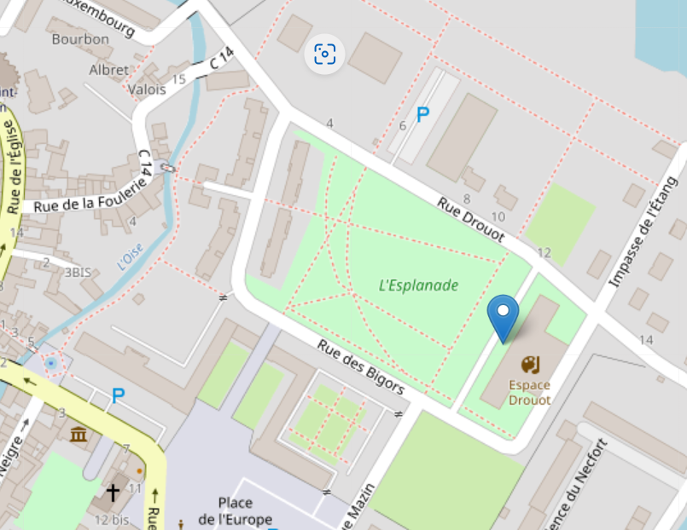

Contact
Yanis Ruaux

06-50-15-93-07

yanis.ruaux@sportadapte.fr

